Informácia o implementácii Národného akčného plánu pre zelené verejné obstarávanie v Slovenskej republike na roky 2016 – 2020 za rok 2016

Úvod

Zelené verejné obstarávanie, ktoré vytvára dopyt po výrobkoch a službách, šetrných k životnému prostrediu, ekologickej výrobe produktov a ekotechnológiách, a tiež po dodávateľoch, realizujúcich svoju činnosť s ohľadom na životné prostredie a zároveň berie do úvahy celý životný cyklus výrobkov a s tým súvisiace náklady, predstavuje spôsob, ktorým možno prispievať k ochrane životného prostredia v rámci postupov verejného obstarávania najmä pri vynakladaní verejných financií.

Zelené verejné obstarávanie je definované v Oznámení Komisie Európskemu parlamentu, Rade, Európskemu a sociálnemu výboru a Výboru regiónov KOM(2008)400 s názvom Verejné obstarávanie pre lepšie životné prostredie. V súčasnosti Európska únia aktívne podporuje a presadzuje zelené verejné obstarávanie prostredníctvom politiky obehového hospodárstva v kontexte politiky udržateľnej výroby a spotreby. Stratégia Európa 2020 identifikuje zelené verejné obstarávanie ako jeden z kľúčových nástrojov na dosahovanie inteligentného, udržateľného a inkluzívneho rastu.

S cieľom podporiť tovary, služby, stavebné práce, výrobné postupy, ďalšie prevádzkové činnosti, ako aj postupy nakladania s odpadom, ktoré sú šetrné k životnému prostrediu a zároveň znižovať finančné náklady organizácie, zastáva politika zeleného verejného obstarávania čoraz významnejšiu úlohu. Úlohou verejných obstarávateľov je získať za finančné prostriedky, vynaložené z verejných zdrojov, čo najvyššiu úžitkovú hodnotu pri obstarávaných komoditách, teda dodržiavať zásadu hospodárnosti pri vynakladaní verejných financií. Získanie najvyššej úžitkovej hodnoty nemusí nevyhnutne znamenať orientáciu na najlacnejšiu ponuku. Znamená to vybrať najlepšiu ponuku v rámci stanovených parametrov, ktorými môžu byť napríklad kvalita, účinnosť, efektívnosť, bezpečnosť, vhodnosť na daný účel a kvalita aj v oblasti ochrany životného prostredia, ktorá sa môže posudzovať s ostatnými parametrami ako rovnocenný aspekt pri zadávaní zákazky.

Vychádzajúc z údajov, ktoré uvádzala Európska Komisia v roku 2015, na základe ukazovateľov verejného obstarávania z roku 2013, verejná správa v Európe zodpovedá každoročne za výdavky na tovary, služby a práce vo výške približne 1,8 bilióna EUR, čo predstavuje približne 14 % HDP Európskej únie (bez zahrnutia výdavkov verejnoprospešných spoločností). Využitím takéhoto potenciálu kúpnej sily na výber tovarov, služieb a stavebných prác šetrných k životnému prostrediu, možno významne prispieť k dosahovaniu udržateľného hospodárstva, keďže zelené verejné obstarávanie podporuje znižovanie spotreby energie, vody, surovín, znižovanie množstva nebezpečných látok vo výrobkoch, znižovanie tvorby znečisťujúcich látok, využívanie obnoviteľných zdrojov energie, nakupovanie ekologických potravín, redukciu odpadov a množstva obalov, environmentálne nakladanie s odpadmi, recykláciu, opätovné použitie, energetickú efektívnosť, ekodizajn výrobkov a tiež inovácie.

Výhody zeleného verejného obstarávania sú zrejmé pri plnení osobitných cieľov a úloh v oblasti životného prostredia (napr. energetická účinnosť, znižovanie emisií skleníkových plynov), v zlepšovaní sociálnych a zdravotných podmienok života (napr. zvyšovanie kvality života, ochrana zdravia), v úspore nákladov, v posilnení dôvery občanov, podnikov a spoločnosti smerom k verejnej správe, taktiež v presadzovaní inovácií a podpore vývoja konkurencieschopných environmentálnych výrobkov a služieb a ich rozšírením na trhu.

Národný akčný plán pre zelené verejné obstarávanie v Slovenskej republike na roky 2016 - 2020

Podpora uplatňovania politiky zeleného verejného obstarávania v Slovenskej republike je zastrešená prostredníctvom vládou schváleného Národného akčného plánu pre zelené verejné obstarávanie v Slovenskej republike na roky 2016 – 2020, ktorého gestorom je Ministerstvo životného prostredia Slovenskej republiky. Akčný plán schválený uznesením vlády č. 590/2016 ukladá ministrom a predsedom ústredných orgánov štátnej správy Slovenskej republiky uplatňovať princípy zeleného verejného obstarávania v rámci svojej pôsobnosti, predsedom samosprávnych krajov a predsedovi Združenia miest a obcí Slovenska je uplatňovanie zeleného verejného obstarávania v rámci pôsobnosti odporúčané.

Strategickým cieľom Národného akčného plánu pre zelené verejné obstarávanie v Slovenskej republike na roky 2016 – 2020 je dosiahnuť 50 %-ný podiel zrealizovaných zelených zákaziek orgánmi štátnej správy z celkového objemu nimi uzatvorených zmlúv pre vybrané skupiny produktov. Úroveň uplatňovania zeleného verejného obstarávania sa hodnotí na základe dvoch kvantitatívnych indikátorov, a to:
Indikátor 1: percentuálny podiel zeleného obstarávania z celkového verejného obstarávania vo väzbe na počet zákaziek (zmlúv, objednávok, nákupov) za kalendárny rok;
Indikátor 2: percentuálny podiel zeleného obstarávania z celkového verejného obstarávania vo väzbe na hodnotu uskutočnených zákaziek (zmlúv, objednávok, nákupov) za kalendárny rok.

Na dosiahnutie cieľov sú v rámci akčného plánu stanovené nasledovné hlavné opatrenia, ktorých plnenie sa realizuje prostredníctvom plánovaných aktivít:
- podpora verejných orgánov pri realizácií zeleného verejného obstarávania;
- sledovanie pokroku/vývoja zeleného verejného obstarávania;
- spolupráca s relevantnými európskymi a národnými inštitúciami.

Uznesenie vlády Slovenskej republiky č. 590/2016 ukladá ministrovi životného prostredia Slovenskej republiky, v spolupráci s ostatnými ministrami a predsedami ústredných orgánov štátnej správy, predkladať na rokovanie vlády pravidelné informatívne materiály o implementácii zeleného verejného obstarávania za príslušný kalendárny rok. Monitorovanie úrovne uplatňovania zeleného verejného obstarávania v Slovenskej republike za rok 2016 bolo realizované v spolupráci MŽP SR a SAŽP prostredníctvom online formulára sprístupneného na linku: http://gpp2016.sazp.sk, po dobu monitorovania od 08. 03. 2017 do
07. 04. 2017.

Priemerná úroveň zeleného verejného obstarávania v Slovenskej republike za rok 2016

V rámci monitorovania priemernej úrovne zeleného verejného obstarávania v Slovenskej republike za rok 2016 bolo elektronickou formou oslovených 1447 verejných inštitúcií Slovenskej republiky (z toho 407 ústredných orgánov štátnej správy a im podriadených organizácií, 8 samosprávnych krajov a 852 verejných inštitúcií nimi zriadenými, 141 miest a 39 mestských častí miest Bratislava a Košice).

Do dotazníkového prieskumu realizovaného prostredníctvom online formulára sa zapojilo spolu 524 subjektov, pričom celková návratnosť dotazníkov za rok 2016 predstavuje 36,2 %.

Do vyhodnotenia sa zapojilo 524 subjektov, z čoho bolo 237 ústredných orgánov štátnej správy a im podriadených organizácií, 2 samosprávne kraje, 262 inštitúcií zriadenými samosprávnymi krajmi, 18 miest, 2 mestské časti mesta Bratislava a 3 mestské časti mesta Košice. V roku 2016 realizovalo zelené verejné obstarávanie spolu 341 organizácií, čo predstavuje 65%-ný podiel zo zapojených subjektov, ako znázorňuje graf 1.

Graf 1 Percentuálny podiel inštitúcií zapojených do prieskumu, ktoré realizovali GPP

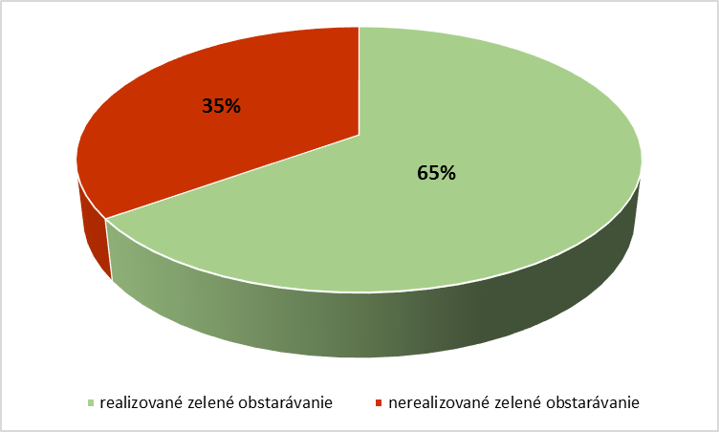

Tabuľka 1 zobrazuje počet inštitúcií, ktoré boli oslovené v rámci dotazníkového prieskumu (1447), a počet aktívne zapojených subjektov (524), t. j. subjektov, ktoré odpovedali na dotazníkový prieskum a boli zaradené do vyhodnotenia.

Tabuľka 1 Prehľad počtu oslovených inštitúcií v rámci monitorovania za rok 2016

 | Ústredné orgány | Samosprávne kraje a mestá | Spolu
Počet oslovených subjektov | 407 | 1040 | 1447
Počet subjektov zapojených do vyhodnotenia | 237 | 287 | 524

Tabuľka 2 zobrazuje počet oslovených inštitúcií a počet odpovedí v členení na jednotlivé rezorty, samosprávne kraje a mestá Slovenskej republiky.

Tabuľka 2 Prehľad počtu oslovených inštitúcií a počtu odpovedí

Inštitúcie a im podriadené organizácie | Počet oslovených inštitúcií | Počet odpovedí
Ministerstvo financií Slovenskej republiky | 17 | 4
Ministerstvo práce, sociálnych vecí a rodiny Slovenskej republiky | 73 | 46
Ministerstvo dopravy a výstavby Slovenskej republiky | 21 | 6
Ministerstvo obrany Slovenskej republiky | 11 | 4
Ministerstvo hospodárstva Slovenskej republiky | 17 | 8
Ministerstvo životného prostredia Slovenskej republiky | 16 | 10
Ministerstvo zdravotníctva Slovenskej republiky | 76 | 34
Ministerstvo zahraničných vecí a európskych záležitostí Slovenskej republiky | 4 | 3
Ministerstvo vnútra Slovenskej republiky | 4 | 1
Ministerstvo spravodlivosti Slovenskej republiky | 84 | 68
Ministerstvo pôdohospodárstva a rozvoja vidieka Slovenskej republiky | 21 | 9
Ministerstvo školstva, vedy, výskumu a športu Slovenskej republiky | 17 | 14
Ministerstvo kultúry Slovenskej republiky | 31 | 20
Ostatné orgány štátnej správy a ostatné ústredné orgány štátnej správy | 15 | 10
SPOLU Ústredné orgány štátnej správy | 407 | 237
Bratislavský samosprávny kraj | 80 | 13
Banskobystrický samosprávny kraj | 122 | 28
Košický samosprávny kraj | 113 | 30
Nitriansky samosprávny kraj | 109 | 31
Prešovský samosprávny kraj | 139 | 42
Trenčiansky samosprávny kraj | 82 | 33
Trnavský samosprávny kraj | 93 | 36
Žilinský samosprávny kraj | 122 | 51
Mestá a mestské časti | 180 | 23
SPOLU územná samospráva | 1040 | 287
CELKOM | 1447 | 524

V roku 2016 realizovalo 524 subjektov, zapojených do vyhodnotenia, spolu 369 041 zákaziek, z čoho bolo 314 726 zákaziek na dodanie tovaru, 51 594 zákaziek na poskytnutie služby a 2721 zákaziek na uskutočnenie stavebných prác. Celková hodnota realizovaných zákaziek, vyhodnocovanými inštitúciami, bola 920 445 513,33 EUR, z čoho bolo vynaložených na tovary 221 650 731,65 EUR, na služby 223 000 272,25 EUR a 475 794 509,43 EUR na stavebné práce, ako dokumentuje tabuľka 3.

Tabuľka 3 Počet a hodnota zákaziek, realizovaných v roku 2016

 |  | Ústredné orgány | Samosprávne kraje a mestá | Spolu
Celkový počet zákaziek | Tovary | 57 691 | 257 035 | 314 726
 | Služby | 24 688 | 26 906 | 51 594
 | Práce | 1 667 | 1 054 | 2 721
 | Spolu | 84 046 | 284 995 | 369 041
Celková hodnota zákaziek [EUR] | Tovary | 187 580 182,45 | 34 070 549,20 | 221 650 731,65
 | Služby | 179 165 665,42 | 43 834 606,83 | 223 000 272,25
 | Práce | 341 695 525,00 | 134 098 984,43 | 475 794 509,43
 | Spolu | 708 441 372,87 | 212 004 140,46 | 920 445 513,33

Na účely monitorovania sa za zelenú zákazku považovala zákazka, uzatvorená zmluva, objednávka alebo zrealizovaný nákup, pri ktorom boli uplatnené environmentálne charakteristiky. Pričom pod pojmom environmentálna charakteristika rozumieme technickú špecifikáciu, vlastnosť alebo úroveň environmentálneho profilu produktu (tovaru, služby alebo práce), ktorá znižuje jeho negatívny vplyv na životné prostredie, v porovnaní s produktom slúžiacim na rovnaký účel, ktorý by bol inak obstaraný.

Tabuľka 4 poskytuje informácie o počte a hodnote zrealizovaných zákaziek, nákupov, objednávok a zmlúv s uplatnením environmentálnych charakteristík (zelených zákaziek). V roku 2016 uskutočnilo 341 subjektov spolu 12 804 zelených zákaziek, z čoho bolo 9 790 zákaziek na dodanie tovaru, 2 746 zákaziek na poskytnutie služby a 268 zákaziek na uskutočnenie stavebných prác. Celková hodnota zelených zákaziek, realizovaných vyhodnocovanými inštitúciami, bola 72 732 768,95 EUR, z čoho bolo 31 590 728,18 EUR vynaložených na tovary, 20 657 156,09 EUR na služby a 20 484 884,68 EUR na stavebné práce.

Tabuľka 4 Počet a hodnota zelených zákaziek, realizovaných v roku 2016

 |  | Ústredné orgány | Samosprávne kraje a mestá | Spolu
Celkový počet zelených zákaziek | Tovary | 4 907 | 4 883 | 9 790
 | Služby | 1 037 | 1709 | 2746
 | Práce | 109 | 159 | 268
 | Spolu | 6 053 | 6 751 | 12 804
Celková hodnota zelených zákaziek [EUR] | Tovary | 28 807 579,39 | 2 783 148,79 | 31 590 728,18
 | Služby | 15 321 084,11 | 5336071,98 | 20 657 156,09
 | Práce | 15 525 022,92 | 4 959 861,76 | 20 484 884,68
 | Spolu | 59 653 686,42 | 13 079 082,53 | 72 732 768,95

Priemerná úroveň uplatňovania zeleného verejného obstarávania/nakupovania v SR za rok 2016 vo väzbe na indikátor 1

Priemerná úroveň uplatňovania zeleného verejného obstarávania/nakupovania v SR za rok 2016 vo väzbe na indikátor 1 – ústredné orgány štátnej správy

Graf 2 porovnáva celkový počet všetkých zákaziek s počtom realizovaných zelených zákaziek/nákupov, uskutočnených v roku 2016 ústrednými orgánmi štátnej správy a im podriadenými organizáciami, ktoré boli zapojené do monitorovania. V roku 2016 sa uskutočnilo spolu 57 691 zákaziek/nákupov na dodanie tovaru, z čoho bolo 4 907 zákaziek s využitím environmentálnych charakteristík. Na poskytnutie služby sa za rok 2016 zrealizovalo 24 688 zákaziek, z čoho bolo 1 037 zelených zákaziek. Na uskutočnenie stavebných prác sa zrealizovalo 1 667 zákaziek, z toho pri 109 z nich boli uplatnené environmentálne charakteristiky.

Graf 2 Celkový počet zákaziek a počet zelených zákaziek, zrealizovaný ústrednými orgánmi štátnej správy a im podriadenými organizáciami

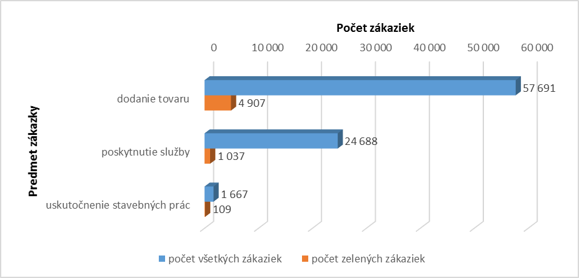

Priemerná úroveň zeleného obstarávania za rok 2016, ktorú dosiahli ústredné orgány a podriadené organizácie, ako dokumentuje príloha č. 2, vo väzbe na indikátor 1 je 7,2%.

Priemerná úroveň uplatňovania zeleného verejného obstarávania/nakupovania v SR za rok 2016 vo väzbe na indikátor 1 – samosprávne kraje a mestá

Graf 3 zobrazuje celkový počet všetkých zákaziek a počet zrealizovaných zelených zákaziek/nákupov, uskutočnených v roku 2016 samosprávnymi krajmi a mestskými úradmi, ktoré boli zapojené do monitorovania. Uskutočnilo sa spolu 257 035 zákaziek/nákupov na dodanie tovaru, z čoho bolo 4 883 zákaziek s využitím environmentálnych charakteristík. Na poskytnutie služby sa za rok 2016 zrealizovalo 26 906 zákaziek, z čoho bolo 1 709 zelených zákaziek. A na uskutočnenie stavebných prác sa zrealizovalo 1054 zákaziek, pričom pri 159 z nich sa uplatnili environmentálne charakteristiky.

Graf 3 Celkový počet zákaziek a počet zelených zákaziek, zrealizovaných samosprávnymi krajmi a mestami

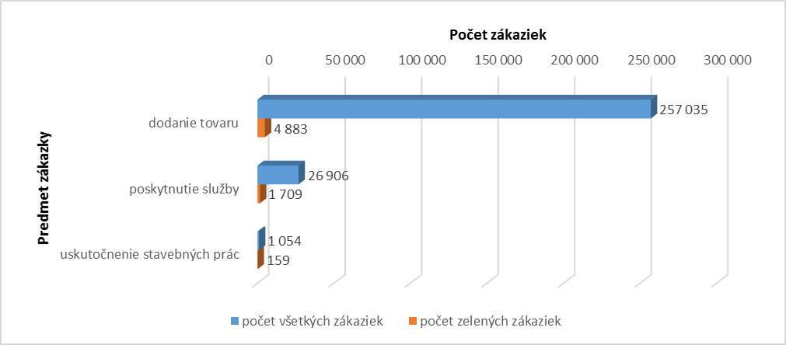

Priemerná úroveň zeleného verejného obstarávania/nakupovania za rok 2016, ktorú dosiahli samosprávne kraje a mestské úrady, ako dokumentuje príloha č. 2,vo väzbe na indikátor 1 je 2,4%.

Prehľad o celkovom počte realizovaných zákaziek subjektov zapojených do vyhodnotenia v členení na zákazky na dodanie tovaru, zákazky na poskytnutie služby a zákazky na uskutočnenie stavebných prác v pomere k počtu zelených zákaziek na tovary, služby a stavebné práce, poskytuje graf 4. V roku 2016 sa realizovalo spolu 314 726 zákaziek/nákupov na dodanie tovaru, z čoho bolo 9 790 zákaziek s využitím environmentálnych charakteristík. Na poskytnutie služby sa za rok 2016 zrealizovalo spolu 51 594 zákaziek, z čoho bolo 2 746 zelených zákaziek. Na uskutočnenie stavebných prác sa zrealizovalo 2 721 zákaziek, z čoho pri 268 z nich boli uplatnené environmentálne charakteristiky.

Graf 4 Celkový počet zákaziek a počet zelených zákaziek

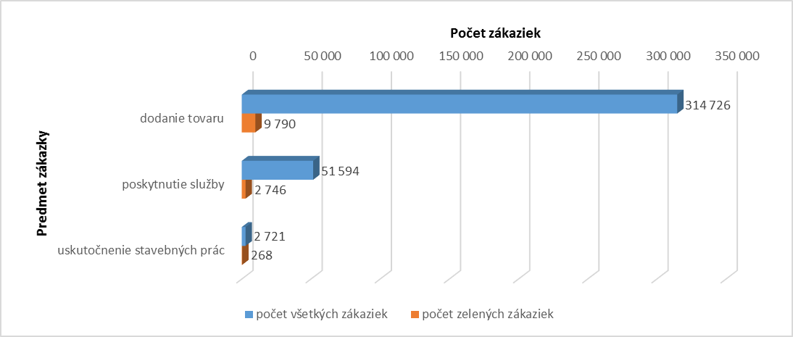

Na základe údajov, získaných od verejných obstarávateľov zapojených do vyhodnotenia, bola stanovená priemerná úroveň uplatňovania zeleného verejného obstarávanie/nakupovania v SR za rok 2016 vo väzbe na indikátor 1 (percentuálny podiel zeleného verejného obstarávania z celkového verejného obstarávaniu vo väzbe na počet zákaziek, uzatvorených zmlúv, objednávok a nákupov): 3,5%.

Priemerná úroveň uplatňovania zeleného verejného obstarávania/nakupovania v SR za rok 2016 vo väzbe na indikátor 2

Priemerná úroveň uplatňovania zeleného verejného obstarávania/ nakupovania v SR za rok 2016 vo väzbe na indikátor 2 – ústredné orgány štátnej správy

Graf 5 dokumentuje porovnanie celkovej hodnoty všetkých zákaziek (v EUR) s hodnotou zákaziek/nákupov s uplatnením environmentálnych charakteristík, uskutočnených v roku 2016 ústrednými orgánmi štátnej správy a im podriadenými organizáciami, ktoré sa zapojili do monitorovania. Celkom sa zrealizovali nákupy v hodnote 187 580 182,45 EUR na dodanie tovaru, z toho sa 28 807 579,39 EUR vyčerpalo na nákup tovarov s využitím environmentálnych charakteristík. Na poskytnutie služby sa za rok 2016 celkom vyčerpalo 179 165 665,42 EUR, z toho 15 321 084,11EUR na poskytnutie zelených služieb. Na realizáciu stavebných prác sa vynaložilo 341 695 525,00 EUR, pričom15 525 022,92 EUR predstavuje hodnotu zákaziek na environmentálne stavebné práce.

Graf 5 Celková hodnota zákaziek a hodnota zelených zákaziek,zrealizovaných ústrednými orgánmi a ich podriadenými organizáciami

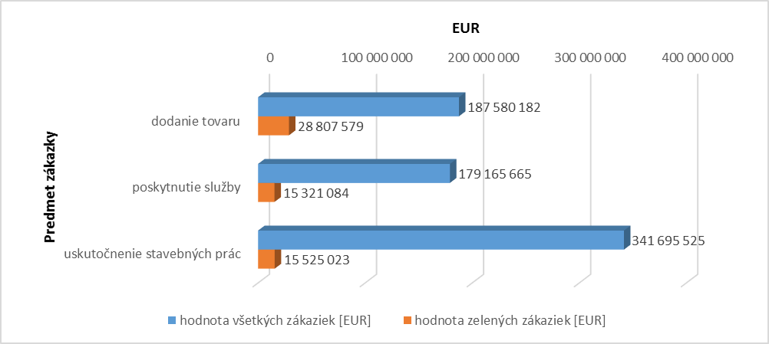

Priemerná úroveň uplatňovania zeleného verejného obstarávania/nakupovania v SR za rok 2016, ktorú dosiahli ústredné orgány štátnej správy a im podriadené organizácie, ako dokumentuje príloha č. 2, vo väzbe na indikátor 2 je 8,4%.

Priemerná úroveň uplatňovania zeleného verejného obstarávania/nakupovania v SR za rok 2016 vo väzbe na indikátor 2 – samosprávne kraje a mestá

Graf 6 zobrazuje porovnanie celkovej hodnoty všetkých zákaziek v EUR s hodnotou zákaziek/nákupov s uplatnením environmentálnych charakteristík, uskutočnených v roku 2016 samosprávnymi krajmi a mestskými úradmi, ktoré sa zapojili do monitorovania. Spolu sa zrealizovali zákazky v hodnote 34 070 549,20 EUR na dodanie tovaru, z toho sa 2 783 148,79 EUR vynaložilo na nákup tovarov s využitím environmentálnych charakteristík. Na poskytnutie služby sa za rok 2016 celkom vynaložilo 43 834 606,83 EUR, z toho 5 336 071,98 EUR na poskytnutie zelených služieb. Na uskutočnenie stavebných prác sa vynaložilo 134 098 984,43 EUR, z toho 4 959 861,76 EUR predstavuje hodnotu zákaziek na environmentálne stavebné práce.

Graf 6 Celková hodnota zákaziek a hodnota zelených zákaziek, zrealizovaných samosprávnymi krajmi a mestami

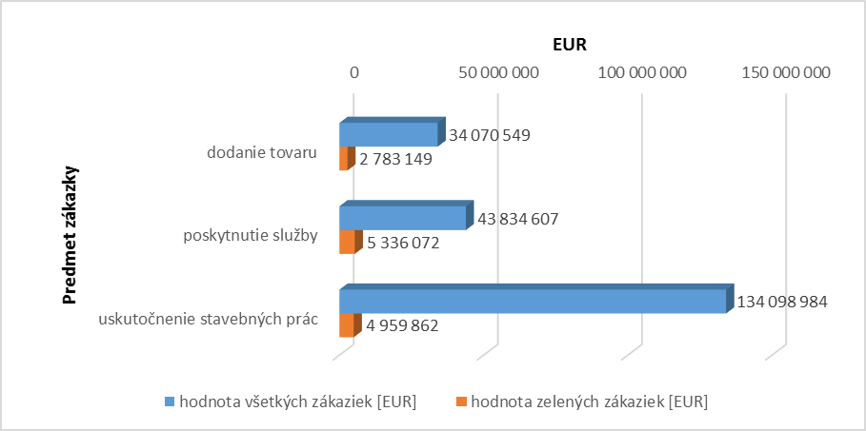

Priemerná úroveň uplatňovania zeleného verejného obstarávania/nakupovania v SR za rok 2016, ktorú dosiahli samosprávne kraje a mestské úrady, ako dokumentuje príloha č. 2, vo väzbe na indikátor 2 je 6,2 %.

Prehľad o celkovej hodnote realizovaných zákaziek, subjektov zapojených do vyhodnotenia, v členení na zákazky na dodanie tovaru, zákazky na poskytnutie služby a zákazky na uskutočnenie stavebných prác v pomere k hodnote zelených zákaziek na tovary, služby a stavebné práce, poskytuje graf 7. Celkom sa vynaložilo 221 650 731,65 EUR na zákazky na dodanie tovaru, z čoho bolo 31 590 728,18 EUR využitých na nákup tovarov s uplatnením environmentálnych charakteristík. Na poskytnutie služby bolo za rok 2016 vynaložených
223 000 272,25 EUR, z čoho 20 657 156,09 EUR bolo využitých na nákup zelených služieb. Na uskutočnenie stavebných prác bolo vynaložených 475 794 509,43 EUR, pričom
20 484 884,68 EUR predstavuje hodnotu zákaziek na environmentálne stavebné práce.

Graf 7 Celková hodnota zákaziek a hodnota zelených zákaziek

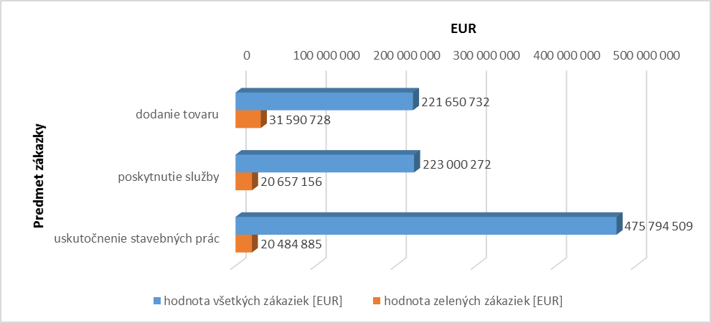

Na základe údajov, získaných od verejných obstarávateľov zapojených do vyhodnotenia, bola stanovená priemerná úroveň uplatňovania zeleného verejného obstarávania/nakupovania v SR za rok 2016 vo väzbe na indikátor 2 (percentuálny podiel zeleného verejného obstarávania vzhľadom k celkovému verejnému obstarávaniu vo väzbe na finančnú hodnotu): 7,9%.

Grafické vyjadrenie priemernej úrovne uplatňovania zeleného verejného obstarávania/nakupovania v Slovenskej republike za rok 2016, vyhodnotené na základe údajov získaných od subjektov zapojených do vyhodnotenia, v členení na ústredné orgány štátnej správy a jej podriadené organizácie a na samosprávne kraje a mestá prezentuje graf 8.

Graf 8 Priemerná úroveň uplatňovania zeleného verejného obstarávania v Slovenskej republike za rok 2016

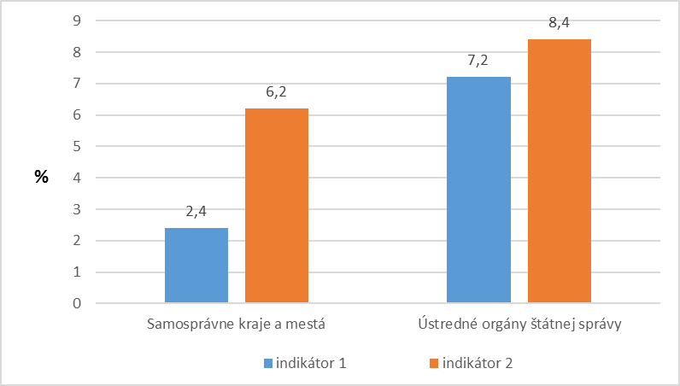

Ústredné orgány štátnej správy dosiahli v oboch indikátoroch vyššie hodnoty v porovnaní s hodnotami, ktoré dosiahli samosprávne kraje a mestá. Výraznejší rozdiel hodnôt je viditeľný v rámci indikátora 1 (percentuálny podiel zeleného obstarávania z celkového verejného obstarávania vo väzbe na počet zákaziek), kde ústredné orgány štátnej správy dosiahli hodnotu 7,2% pričom samosprávne kraje a mestá hodnotu len 2,4%. V rámci indikátora 2 (percentuálny podiel zeleného obstarávania z celkového verejného obstarávania vo väzbe na hodnotu uskutočnených zákaziek) rozdiel nebol príliš veľký, ústredné orgány štátnej správy dosiahli úroveň 8,4% a samosprávne kraje a mestá 6,2%. Dosiahnutá nízka úroveň uplatňovania zeleného verejného obstarávania v oboch indikátoroch na úrovni ústredných orgánov štátnej správy ako aj samosprávnych krajov a miest môže byť spôsobená nižšou návratnosťou vyplnených dotazníkov, neúplnosťou údajov poskytnutých v dotazníkoch, technickými problémami IT zariadení ale tiež odporúčacím charakterom pre realizáciu GPP na úrovni samosprávnych krajov a miest vyplývajúcim z daného uznesenia vlády.

Využívanie environmentálnych charakteristík vo verejnom obstarávaní v SR za rok 2016

Európska komisia od roku 2008 vytvára a aktualizuje verejne dostupné environmentálne charakteristiky pre vybrané skupiny produktov na podporu a uľahčenie implementácie zeleného verejného obstarávania („GPP“) formou produktových listov na priame využitie v súťažných podkladoch procesu verejného obstarávania. Tieto environmentálne charakteristiky sú založené na údajovej základni, ktorá využíva dostupné vedecké informácie a údaje, prístup LCA (posudzovanie životného cyklu), existujúce kritériá environmentálneho označovania a tiež sú založené na informáciách od zainteresovaných strán z priemyslu, spoločností a členských štátov. Spoločné environmentálne charakteristiky pre GPP boli vytvorené za účelom jednotnej a transparentnej realizácie GPP v celej Európskej únii a jednotného spôsobu monitorovania úrovne GPP v členských krajinách.

Vo väzbe na harmonizáciu procesov EÚ sú v podmienkach SR v rámci akčného plánu pre zelené verejné obstarávanie do procesu monitorovania zahrnuté vybrané skupiny produktov odporúčané Európskou komisiou ako prioritné odvetvia. V rámci monitorovania GPP pre rok 2016 sa sledovalo 10 prioritných skupín produktov GPP stanovených v NAP GPP II vo väzbe na rozsah a možnosti aktualizácie monitorovacieho systému.
Stav celkového počtu a hodnoty zákaziek ako aj počtu a hodnoty zelených zákaziek v 10 prioritných skupinách produktov, realizovaných verejnými inštitúciami za rok 2016, uvádza tabuľka 5.v .

Tabuľka 5 Celkový počet a hodnota zákaziek a počet a hodnota zelených zákaziek pre vybrané skupiny produktov

Skupina produktov | Celkový počet zákaziek | Celková hodnota zákaziek [EUR] | Uplatnenie GPP |  | Ind.1 [%] | Ind.2[%]
 |  |  | Počet zákaziek | Hodnota zákaziek [EUR]
Čistiace prostriedky a služby | 3 383 | 20 556 294,32 | 1 367 | 10 758 038,81 | 40,4 | 52,3
Dopravné prostriedky a služby | 1 249 | 16 820 083,92 | 224 | 6 015 825,79 | 17,9 | 35,8
Elektrická energia | 2 128 | 26 845 362,62 | 667 | 1 469 812,54 | 31,3 | 5,5
Kancelárske IT zariadenia | 2 185 | 17 851 637,97 | 722 | 11 636 274,56 | 33 | 65,2
Kopírovací a grafický papier | 1 821 | 1 644 790,47 | 911 | 1 020 910,71 | 50 | 62,1
Nábytok | 3 299 | 3 534 931,74 | 204 | 489 765,46 | 6,2 | 13,9
Stavebné práce | 2 185 | 447 497 507,57 | 286 | 21 790 286 | 13,1 | 4,9
Nákup potravín a stravovacie služby | 18 477 | 19 311 426,35 | 7 141 | 6 115 253,08 | 38,7 | 31,7
Textílie | 1 784 | 20 167 328,04 | 521 | 12 651 681,66 | 29,2 | 62,7
Záhradnícke produkty a služby | 495 | 514 215,53 | 98 | 107 862,04 | 19,8 | 21

Graf 9 demonštruje celkový počet zákaziek, realizovaných verejnými inštitúciami za rok 2016 pre prioritné skupiny produktov s počtom zelených zákaziek. Najväčší počet zákaziek (18 477) bol obstaraný v skupine produktov Nákup potravín a poskytovanie stravovacích služieb. Najmenej početnou skupinou produktov, s počtom realizovaných zákaziek 495, boli Záhradnícke produkty a služby. Tie isté skupiny produktov dosiahli v počte zelených zákaziek rovnaké priečky, Nákup potravín a poskytovanie stravovacích služieb s počtom zelených zákaziek 7 141 a Záhradnícke produkty a služby s počtom zelených zákaziek 98.

Graf 9 Celkový počet zákaziek pre prioritné skupiny produktov a počet zelených zákaziek

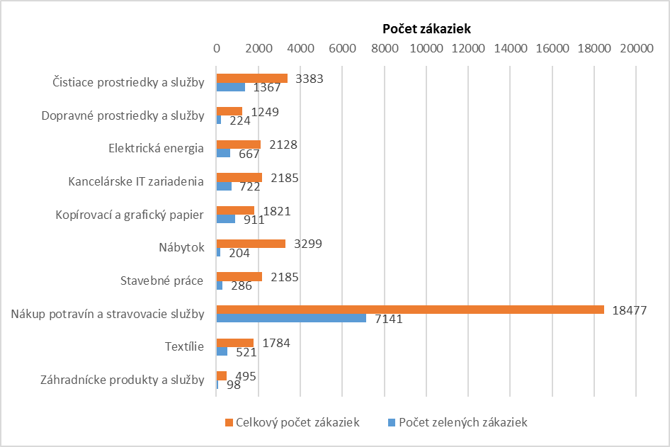

Graf 10 demonštruje celkovú hodnotu zákaziek, realizovaných verejnými inštitúciami za rok 2016 pre prioritné skupiny produktov s hodnotou zelených zákaziek. Zákazky s najvyššou hodnotou (447 497 507,57 EUR) sa realizovali v rámci skupiny produktov Stavebné práce. Najmenej finančných prostriedkov (514 215,53EUR) bolo vynaložených na obstaranie skupiny produktov Záhradnícke produkty a služby. Vo väzbe na hodnoty zelených zákaziek dosiahli tie isté skupiny produktov rovnaké priečky, Stavebné práce s hodnotou zelených zákaziek 21 790 286 EUR a Záhradnícke produkty a služby107 862,04 EUR.

Graf 10 Celková hodnota zákaziek pre prioritné skupiny produktov a hodnota zelených zákaziek
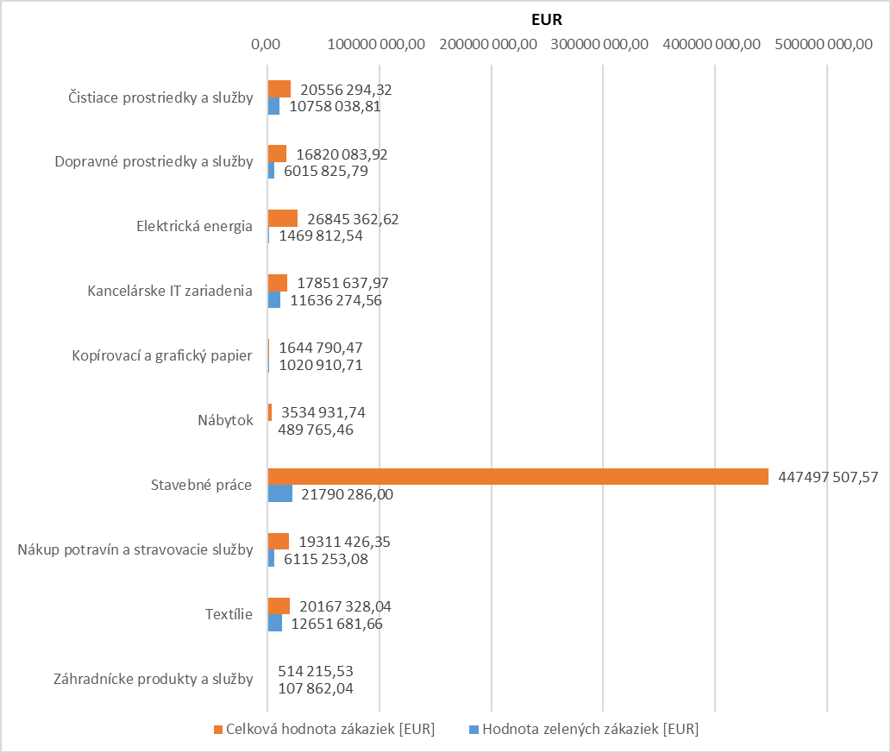

Graf 11 zobrazuje percentuálny podiel počtu zelených zákaziek/nákupov na celkovom počte zákaziek/nákupov, realizovanom verejnými inštitúciami za rok 2016 pre prioritné skupiny produktov. Najväčší podiel počtu zelených zákaziek vzhľadom k celkovému počtu zákaziek sa dosiahol v skupine Kopírovací a grafický papier, a to 50 %. Najnižší podiel dosiahla skupina produktov Nábytok s hodnotou 6,2 %.

Graf 11 Indikátor 1 pre prioritné skupiny produktov

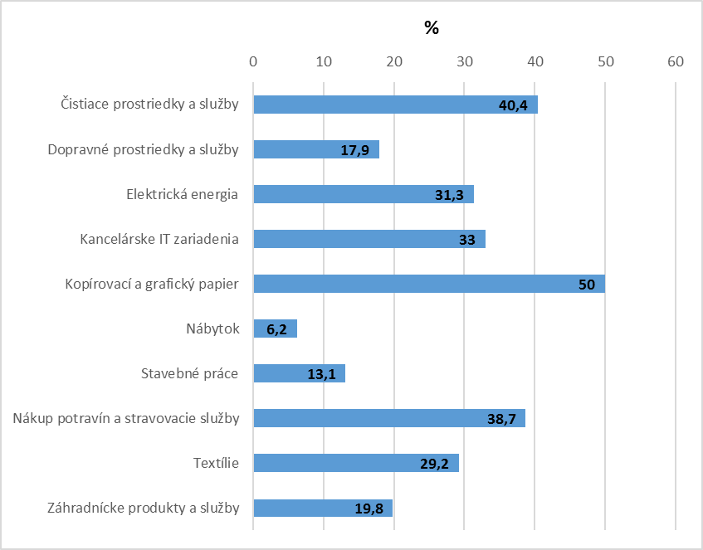

Graf 12 zobrazuje percentuálny podiel hodnoty zelených zákaziek/nákupov na celkovej hodnote zákaziek/nákupov, realizovaných verejnými inštitúciami za rok 2016 pre prioritné skupiny produktov. Najväčší podiel hodnoty zelených zákaziek vzhľadom k celkovej hodnote zákaziek sa dosiahol v skupine Kancelárske IT zariadenie, a to 65,2 %. O niečo nižšiu hodnotu dosiahli ďalšie dve skupiny produktov Textílie (62,7 %) a Kopírovací a grafický papier (62,1 %). Najnižší podiel dosiahla skupina produktov Stavebné práce s hodnotou 4,9 %.

Graf 12 Indikátor 2 pre prioritné skupiny produktov

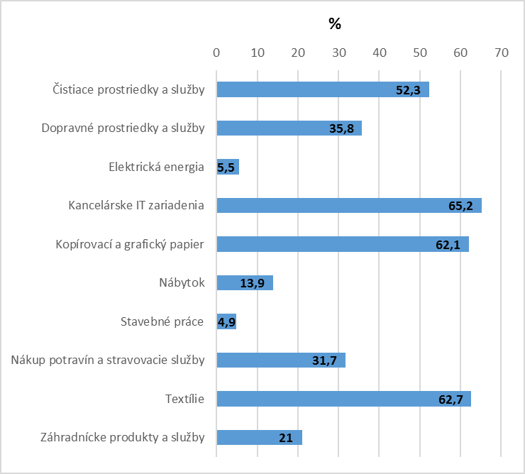

Skupiny produktov Kopírovací a grafický papier, Kancelárske IT zariadenia, Dopravné prostriedky a služby dosiahli významný percentuálny podiel či už v počte zelených zákaziek/nákupov na celkovom počte zákaziek/nákupov (Kopírovací a grafický papier 50%, Kancelárske IT zariadenia 33%, Dopravné prostriedky a služby 17,9%) ale aj v hodnote zelených zákaziek/nákupov na celkovej hodnote zákaziek/nákupov (Kopírovací a grafický papier 62,1%, Kancelárske IT zariadenia 65,2%, Dopravné prostriedky a služby 35,8%) realizovaných verejnými inštitúciami za rok 2016. V akčnom pláne pre zelené verejné obstarávanie boli tieto zahrnuté medzi skupiny produktov, v ktorých sa zamýšľa, zohľadňujúc výsledky pripravovaného prieskumu trhu v SR, zavedenie povinného uplatňovania konkrétnych environmentálnych charakteristík.

Vyhodnotenie uplatňovania dobrovoľných schém a ďalších nástrojov v procese verejného obstarávania

Obstarávanie produktov s environmentálnym označovaním typu I

V rámci monitorovania zeleného verejného obstarávania v Slovenskej republike sa sleduje i využívanie:
- environmentálnych kritérií európskej schémy environmentálneho označovania (Environmentálna značka EÚ),
- osobitných podmienok na udelenie národnej značky podľa schémy environmentálneho označovania (Environmentálne vhodný produkt), a
- environmentálnych kritérií z ďalších národných schém environmentálneho označovania (Severská labuť, Modrý Anjel).

Kritériá európskej schémy environmentálneho označovania (Environmentálna značka EÚ) verejní obstarávatelia a obstarávatelia v roku 2016 uplatnili celkom v 954 zákazkách/nákupoch v celkovej hodnote 2 596 841,29EUR z čoho ústredné orgány štátnej správy a im podriadené organizácie zrealizovali spolu 550 zákaziek/nákupov v celkovej hodnote 2 249 140,12 EUR a samosprávne kraje, nimi zriadené inštitúcie, mestá a mestské časti zrealizovali spolu 404 zákaziek/nákupov v celkovej hodnote 347 701,17 EUR.
Plnenie osobitných podmienok na udelenie národnej značky (Environmentálne vhodný produkt) verejní obstarávatelia uplatnili pri 214 zákazkách v celkovej hodnote 295 464,94 EUR z čoho ústredné orgány štátnej správy a im podriadené organizácie zrealizovali spolu 133 zákaziek/nákupov v celkovej hodnote 233 918,08 EUR a samosprávne kraje, nimi zriadené inštitúcie, mestá a mestské časti zrealizovali spolu 81 zákaziek/nákupov v celkovej hodnote 61 546,86 EUR.

V rámci zeleného verejného obstarávania sa využili aj kritériá iných národných schém pre environmentálne označovanie, a to Modrý anjel (počet zákaziek 120 v hodnote 127 963,76 EUR z čoho ústredné orgány štátnej správy a im podriadené organizácie zrealizovali spolu 74 zákaziek/nákupov v celkovej hodnote 118 509,79 EUR a samosprávne kraje, nimi zriadené inštitúcie, mestá a mestské časti zrealizovali spolu 46 zákaziek/nákupov v celkovej hodnote 9 453,97 EUR), Škandinávska labuť (počet zákaziek140 v hodnote 94 659,49 EUR z čoho ústredné orgány štátnej správy a im podriadené organizácie zrealizovali spolu 120 zákaziek/nákupov v celkovej hodnote 88 596,63 EUR a samosprávne kraje, nimi zriadené inštitúcie, mestá a mestské časti zrealizovali spolu 20 zákaziek/nákupov v celkovej hodnote 6 062,86 EUR), ako dokumentuje príloha č. 3.

Energetické štítkovanie

V rámci monitorovania úrovne zeleného verejného obstarávania sa hodnotila aj úroveň uplatnenia požiadavky na energetickú efektívnosť, prostredníctvom sledovania požiadavky na nákup/obstarávanie tovaru v energetickej triede min. A. Obstarávanie v tejto energetickej triede sa v roku 2016 uplatnilo pri 1 053 zákazkách/nákupoch verejných obstarávateľov v celkovej hodnote 3 403 957,13 EUR. Ústredné orgány štátnej správy a im podriadené organizácie zrealizovali spolu 658zákaziek/nákupov v celkovej hodnote 2 981 677,42 EUR s uplatnením tohto aspektu a samosprávne kraje, nimi zriadené inštitúcie, mestá a mestské časti zrealizovali spolu 395 zákaziek/nákupov v celkovej hodnote 422 279,71 EUR, ako dokumentuje príloha č.3.

Systémy manažérstva environmentu

V rámci GPP sa taktiež sleduje či boli v rámci procesu verejného obstarávania uplatnené opatrenia environmentálneho riadenia. Požiadavky na systém manažérstva environmentu podľa normy ISO 14001 sa uplatnili v 1 434 zákazkách v celkovej hodnote 45 178 898,05 EUR. Ústredné orgány štátnej správy a im podriadené organizácie zrealizovali spolu1103 zákaziek/nákupov v celkovej hodnote 36 449 016,50 EUR s uplatnením dôkazu systému environmentálneho manažérstva a samosprávne kraje, nimi zriadené inštitúcie, mestá a mestské časti zrealizovali 331 zákaziek/nákupov v celkovej hodnote 8 729 881,55 EUR, pri ktorých vyžadovali dôkaz o uplatnení systému manažérstva environmentu.

Záver

Strategický cieľ stanovený v Národnom akčnom pláne pre zelené verejné obstarávanie na roky 2016 – 2020 je stanovený v podiele 50% zelených zákaziek na všetkých zákazkách realizovaných vo verejnom obstarávaní. Vyhodnotením získaných údajov od zapojených subjektov sa stanovený cieľ v roku 2016 nepodarilo dosiahnuť. Oba hodnotené indikátory poklesli ako v sumárnych údajoch, tak aj za samostatné skupiny (ústredné orgány štátnej správy a im podriadené organizácie; samosprávne kraje a im podriadené organizácie a mestá a mestské časti Bratislavy a Košíc).
Indikátor 1 (podiel počtu zelených zákaziek na všetkých zákazkách vo verejnom obstarávaní) klesol medziročne o 17,2 percentuálneho bodu („p.b.“), pričom za ústredné orgány bol pokles o 10,5 p. b. a za samosprávne kraje a mestá bol pokles o 24,4 p. b. Indikátor 2 (podiel hodnoty zelených zákaziek na všetkých zákazkách vo verejnom obstarávaní) medziročne klesol o 17,9 p. b, pričom za ústredné orgány bol pokles o 16,3 p. b. a za mestá a samosprávne kraje bol pokles o 27 p. b.
Dosiahnutý výsledok monitorovania hodnotíme ako dôsledok nižšie uvedených objektívnych skutočností:
- finančné obmedzenia vo verejnej správe, ktoré vedú k tomu, že sa pri nákupoch uprednostňujú environmentálne necertifikované výrobky a služby, ktoré sú stále cenovo dostupnejšie a držia si stabilnú pozíciu na trhu najmä vďaka nízkej cene;
- jednou z príčin môže byť i administratívne zaťaženie spôsobené získavaním údajov potrebných na vyplnenie dotazníka, ktoré je možno z pohľadu zamestnancov zodpovedných za vyplnenie dotazníka časovo náročnejšie. Ovplyvňuje to nie len návratnosť dotazníkov ale i neúplnosť poskytnutia údajov v dotazníkoch alebo poskytnutie údajov na základe odhadov;
- nestabilita personálnych zdrojov, častá fluktuácia pracovníkov vo verejnej správe, zodpovedných za oblasť verejného obstarávania, pričom noví pracovníci nedisponujú vedomosťami o zelenom verejnom obstarávaní a odovzdanou agendou od predchádzajúceho zamestnanca a tak nielen nemajú záujem uplatňovať environmentálne charakteristiky vo verejnom obstarávaní, ale navyše nie sú schopní poskytnúť relevantné údaje. Z týchto dôvodov sa do monitorovania nezapájajú, čím sa v konečnom dôsledku znižuje návratnosť dotazníkov;
- pokles hodnôt oboch indikátorov môže paradoxne na druhej strane súvisieť aj so zvýšeným povedomím/vedomosťami pracovníkov zodpovedných za oblasť verejného obstarávania vzhľadom na schopnosť posúdiť, ktoré zákazky/nákupy možno zahrnúť medzi tie s environmentálnymi charakteristikami, teda za „zelené“, a ktoré nie;
- povinnosť realizovať GPP je na úrovni samosprávnych krajov a miest a mestských častí Bratislavy a Košíc uznesením vlády iba odporúčaná, preto mestá a najmä organizácie, podriadené samosprávnym krajom, nemajú záujem sa do monitorovania zapojiť.

Zlepšenie existujúceho stavu v uplatňovaní environmentálnych aspektov vo verejnom obstarávaní možno uskutočniť najmä prostredníctvom kontinuálneho vzdelávania a zvyšovania informovanosti verejných obstarávateľov a obstarávateľov o GPP. V priebehu platnosti NAP GPP II (2011-2015) sme uskutočnili spolu 24 seminárov pre zelené verejné obstarávanie, kde sme celkovo vyškolili 580 pracovníkov zodpovedných za verejné obstarávanie v rámci 333 inštitúcií, ako dokumentuje príloha č. 4. Ak pochopia všetci účastníci procesu verejného obstarávania, aké výhody im GPP prinesie, aké sú možnosti uplatňovania environmentálnych charakteristík, akým spôsobom ich majú vo verejnom obstarávaní správnym spôsobom aplikovať, prispeje to k významnému zlepšeniu životného prostredia (i v dôsledku vysokých objemov nákupov, ktoré subjekty verejnej správy realizujú prostredníctvom verejného obstarávania). Ak sa pri obstarávaní okrem ceny a kvality výrobkov a služieb zohľadňuje aj ich vplyv na životné prostredie, tak GPP predstavuje spôsob, ktorým možno významne prispievať k ochrane životného prostredia v rámci postupov verejného obstarávania. Keďže dopyt organizácií, financovaných z verejných zdrojov, predstavuje významný podiel na trhu, ich environmentálne správanie sa je možné usmerňovať prostredníctvom implementácie tohto dobrovoľného nástroja environmentálnej politiky. Preto sa aj naďalej budeme snažiť o zapojenie vyššieho počtu relevantných subjektov do aktivít zameraných na zvýšenie povedomia o zelenom verejnom obstarávaní predovšetkým prostredníctvom účasti týchto subjektov na plánovaných seminároch pre zelené verejné obstarávanie vo vybraných krajských mestách SR, ako i distribúciou vzdelávacích materiálov a realizáciou ďalších aktivít zameraných na zelené verejné obstarávanie.
Prostredníctvom nadstavených opatrení a aktivít v NAP GPP III, v súvislosti s návrhom konkrétnych cieľov pre zelené verejné obstarávanie v rámci vybraných skupín produktov je snahou zaviesť povinné uplatňovanie konkrétnych environmentálnych charakteristík týchto vybraných skupín produktov, ktoré budú stanovené na základe výsledkov analýzy trhu SR ako i nastavení monitorovacieho systému GPP, najskôr však od roku 2018. Predpokladom týchto krokov je získať prehľad o „zelených“ výrobkoch a službách dostupných na trhu SR, čo ocenia i verejní obstarávatelia a tiež podkladový materiál, na základe ktorého je možné podstúpiť ďalšie kroky a smerovanie v oblasti zeleného verejného obstarávania.
Ďalšou z ciest, ako možno dosiahnuť zlepšenie súčasného stavu, je spolupráca s relevantnými inštitúciami v oblasti verejného obstarávania a to predovšetkým s Úradom pre verejné obstarávanie a tiež s Ministerstvom vnútra Slovenskej republiky. Ťažisko budúcej komunikácie s týmito inštitúciami by malo byť zamerané práve na oblasť monitorovania zeleného verejného obstarávania, za účelom získania dôveryhodnejších a presnejších výsledkov, ako aj možných príkladov dobrej praxe.
Sme si vedomí skutočnosti, že realizácia GPP je proces pomerne zložitý a špecifický. Presadzovanie myšlienky GPP sa v súčasnosti javí oveľa jednoduchšie v podmienkach verejných inštitúcií a orgánov, ako v súkromnom sektore, hoci GPP môže byť prínosom pre obstarávateľa v podobe zvýšenia jeho kreditu medzi kooperujúcimi subjektmi, konkurenciou i v očiach verejnosti. V našom záujme je smerovať zelené verejné obstarávanie v podmienkach SR takým spôsobom, aby ho verejní obstarávatelia vnímali ako dostupný a ľahko aplikovateľný nástroj, ktorý poskytne verejným obstarávateľom významné benefity.

